新 书 推 荐

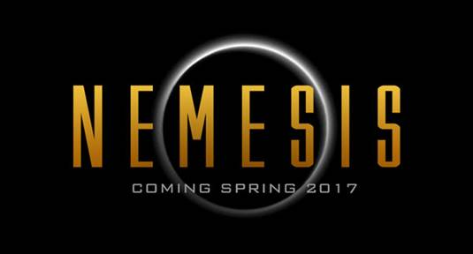


中文书名：《复仇者》
英文书名：NEMESIS
作 者：Brendan Reichs
出 版 社：Penguin
代理公司：WME/ANA/Kataline
页 数：414页
出版时间：2017年春
代理地区：中国大陆、台湾
审读资料：电子稿
类 型：14岁以上青少年文学

内容简介：

太阳升起。但不是为了我。
我知道今天是什么日子。
他会什么时候来呢？我不知道，但这并不重要。
他会来的。
而当他来时，我将死去

16岁的梅林达·“旼”·怀尔德（Melinda “Min” Wilder）已经死了不止一次，而是一次又一次——确切地说是每两年一次。自从她的第六个生日开始，每隔一年就会有一个穿着黑西服的神秘男人出现将她杀死。每一次，旼都会“重置”，并且每当她醒来时，她都身处在小镇郊区的一个废弃农田，她对此没有任何头绪。

更糟糕的是，在她居住的孤立的田园山区之外，世界的其他地区都濒临恐慌边缘，一个巨大的流星正在飞向地球，威胁着整个地球的命运。 旼逐渐发现可能有其他人和她一样每隔几年在同一个地方醒来。更重要的是，他们似乎是唯一能够在即将发生的毁灭性灾难中生存下来的人。

随着旼（Min）挖掘的深入，她发现了一个由重重谎言编织而成的关于改变生活的圈套，被密谋隐藏在她大学二年级班上的六十四名学生是一项代号为“复仇者”（Project Nemesis）的机密军事项目的一部分。《复仇者》（NEMESIS）是一场激发肾上腺素、风格扭曲的刺激之旅。

作者简介：

布兰登·莱克斯（Brendan Reichs）2006年毕业于威克森林大学法学院。在做了3年诉讼律师以后，他放弃了他原有的职业，与他的母亲——畅销书作家凯西•莱克斯（Kathy Reichs）共同创作了《病毒》（VIRALS）系列作品。他和他的妻子艾米丽（Emily）、女儿爱丽丝（Alice）和儿子亨利（Henry）住在夏洛特。

谢谢您的阅读！
请将回馈信息发至：宁非（Katalin Ning)
安德鲁﹒纳伯格联合国际有限公司北京代表处
北京市海淀区中关村大街甲59号中国人民大学文化大厦1705室, 邮编：100872
电话：010-82509406
传真：010-82504200
Email: Katalin@nurnberg.com.cn
网址：www.nurnberg.com.cn
微博：http://weibo.com/nurnberg
豆瓣小站：http://site.douban.com/110577/
微信订阅号：ANABJ2002

